MenBlockchain[1] specifikáció

# Magas szintű szöveges specifikáció

Az alkalmazás célja a felhasználó ismerőseinek és az ismerősök számos adatának nyilvántartása. A felhasználó hozzáadhat és törölhet ismerősöket, továbbá a meglévő ismerősök adatait szerkesztheti. Az ismerősök adatai a következők lehetnek:

* Név
* Becenév
* Telefonszám
* Facebook profil link
* Instagram profil link
* LinkedIn profil link
* Születésnap
* Egyéb megjegyzések

Továbbá a felhasználó megtekinheti az alkalmazás legalapvetőbb adatait, így az alkalmazás

* nevét
* verzióját
* licenszét
* fejlesztőjének lábméretét
* UI tervezőjének kedvenc sörmárkáját

Az alkalmazással egyetlen actor tud interakcióba lépni: a felhasználó, aki saját ismerősei adatait tárolja az alkalmazásban.

# Use-casek

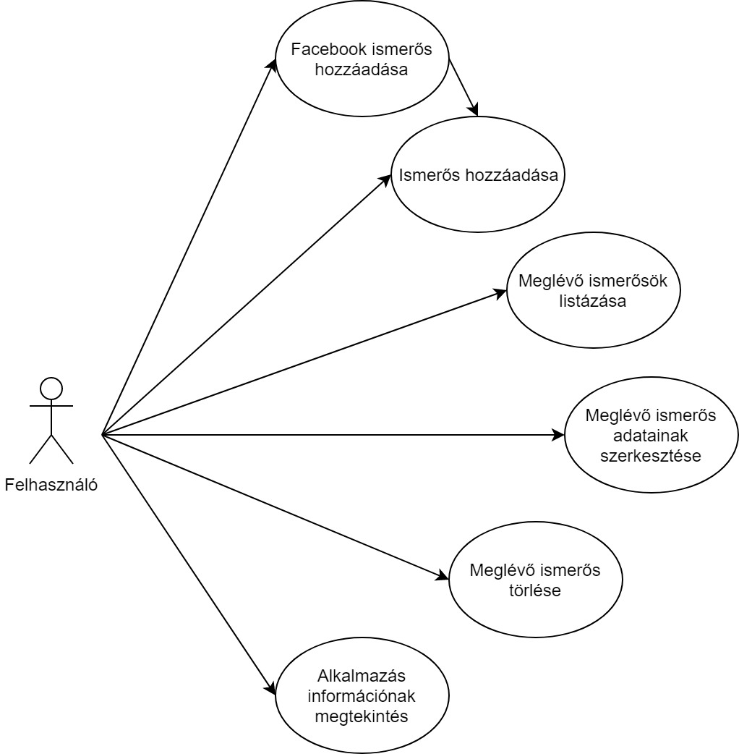

* **Facebook ismerős hozzáadása**: A felhasználó hozzá tudja adni a listához egy facebook ismerősét.
* **Ismerős hozzáadása**: a felhasználó hozzáadhat tetszőleges számú ismerőst. A hozzáadás során már lehetősége van a különböző adatok megadására.
* **Meglévő ismerősök listázása**: a felhasználó megtekintheti a már elmentett ismerősök listáját.
* **Meglévő ismerősök adatainak szerkesztése**: a felhasználó szerkesztheti egy már elmentett ismerősének tetszőleges adatát.
* **Meglévő ismerős törlése**: a felhasználó törölhet a listából egy már elmentett ismerőst.
* **Alkalmazás információinak megtekintése**: a felhasználó megtekintheti az alkalmazás alapvető információt.

# User storyk

**Ismerősök listázása**

Szeretném azt, hogy amikor megnyitom az alkalmazást, akkor az ismerőseimet listázza ki az alkalmazás. Először a kedvenc ismerőseimet, majd a többit. A sorrend a két kategórián belül lexikografikus sorrend legyen.

**Ismerős szerkesztése**

Szeretném azt, hogy amikor egy ismerősöm adatait megnyitom szerkesztésre, akkor az összes adatot egyszerre tudjam szerkeszteni.

**Ismerős törlése**

Szeretném, hogy amikor kitörlök egy ismerőst, akkor a listában többé ne jelenjen meg.

# Content wireframe







# Lo-fi wireframe

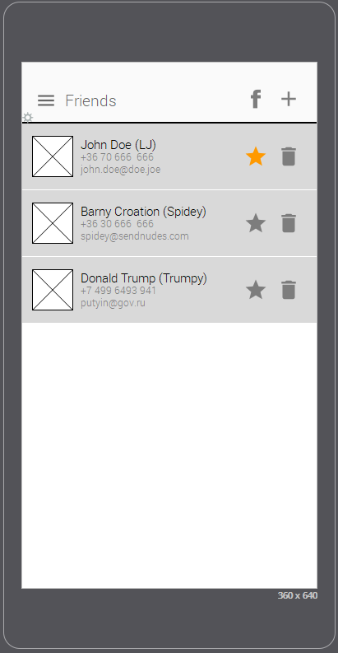

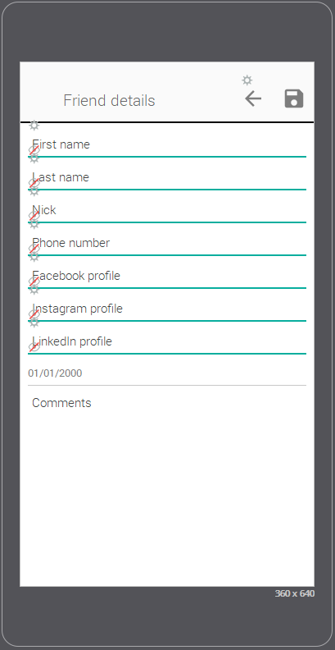

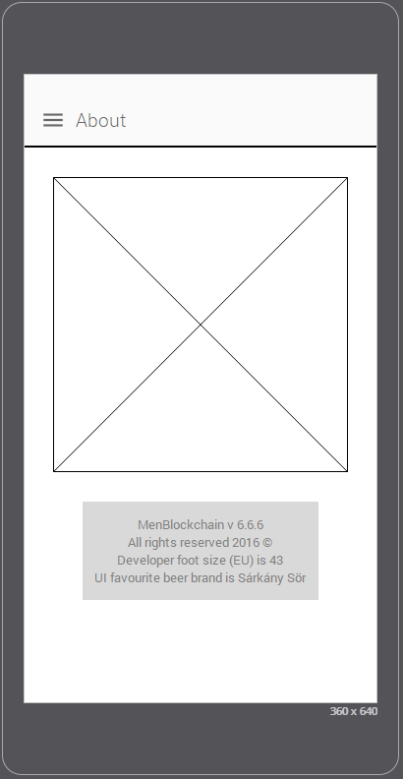

1. https://www.theverge.com/2017/12/21/16805598/companies-blockchain-tech-cryptocurrency-tea